CloudTable
一、项目简介
我们有机会从BigTable的论文中学习到其背后所蕴含的优秀设计思想之外，如果有机会亲身实践，那且不美哉。
无论哪个行业，掌握核心技术的企业总能处于非常强势的地位，并获取较高的利润，在IT界更是如此，在云计算行业，什么是核心的技术？其一是系统虚拟化技术，它是IaaS云最核心的组件，相关的技术有开源Xen,KVM,VMware,其二是分布式数据库技术，它是PaaS云最重要的核心模块，相关技术有Google的BigTable, Apache的HBase和Facebook的Cassandra，虽说两种技术都有相对应的开源版本，但如果我们不能去亲身开发和实现技术，那么对我们而言，所能获得的只能是类似使用经验之类的皮毛而已，但如果能掌握其核心技术的实现方法，不仅能使我们有机会开发出在性能和用户体验这两方面更出色的版本，同时也能按照不同的业务需求来作相应的优化。
本项目将一步一步架构CloudTable核心代码，让其能深入理解CloudTable的实现，并了解如何通过自己的双手来实现一个类BigTable系统。

二、基础知识
关于CloudTable项目的基础知识，主要包括编程规范，代码架构和开发环境。
1、编程规范
编程的关键之一就是要保证代码的可维护性，主要的有5点：其一尽可能少重复代码，也就是同一功能代码只能在项目中出现一次，其二是代码整体语义清晰，多个模块之间的接口简洁有效，其三是在数据结构方面做好封装工作，尽可能少的对外暴露数据结构的细节，其四是删除没有被调用过的代码，其五是关于内存回收，遵循谁分配谁释放原则。
2、代码架构
从代码的层次方面，CloudTable主要可以分为两大部分，其一是基础本分，主要提供更多的基本功能，以便让上层调用，并支持List, Item, Conf, Utils和RPC这5大子模块，其二是逻辑部分，主要负责CloudTable各种业务逻辑，并依赖基础部分提供的功能，其中包括Master、Region, Client 3大模块。
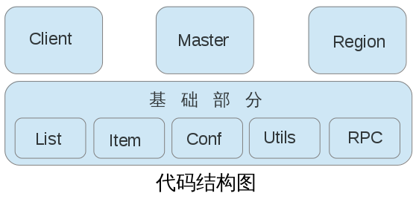
其次，在目录结构方面，整个CloudTable项目一共有7个子目录
cli:用于存放Client代码
conf:存放Master节点、Region节点和Client的配置文件及它们的模版
include:包括所有需要的对外提供接口的头文件
master:存放Master节点的实现
region:包含整个Region节点的实现，共有5个文件，region.c tablet.c wal.c memstore.c yfile.c
util:所有基础类、通信类和配置类的源代码，共有5个文件,utils.c list.c item.c conf.c rpc.c
testcase:
3、开发环境
vim + gcc + gdb + make

三、CloudTable的目标
1、简单的数据模型和灵活的格式
和传统的关系数据库不同的是，BigTable在数据模型方面并没有选择强大和复杂的数据模型，而是提供了非常简单的数据模型，通过这个模型，用户可以动态控制数据的格式，也就是说，数据本身没有固定的模式，具体格式由用户自己的应用控制。
2、分布式的设计以支撑庞大的集群
选择了在语义和实现上都非常简单的单Master模式来管理整个集群，但是为了让一个Master节点能管理上千个子节点，所以Master只负责子节点之间数据的分布，实际数据的处理则与Master无关，而由客户端和子节点之间进行交互完成。
3、基于列的存储
传统的关系型数据库主要以行为单位存储，也就是将同一行的数据存放在一起，而BigTable则将属于同一个列或者同一个列组的数据存放在一起，由于邻近的数据都属于同一个列或者相似的列，所以内容是比较类似的，在这个情况下，可以通过使用压缩算法来对数据进行高效率的压缩，这样不仅能有效降低数据的存储空间，而且通过减少数据读取的数量来提升系统运行的速度。

四、CloudTable的数据模型
CloudTable的数据模型非常简洁，首先，一个表格也由基本的行和列组成，但目前只支持RowKey作为唯一键值来排序和索引，RowKey可以是任意字符串，同时允许同一个RowKey同一个列由多个版本数据，但他们的时间戳可以是不同的，其次，表格还支持用于分类管理数据的列组机制，而且在表格刚创建的时候，CloudTable会自动为这个表格创建一个默认列组，名为default_cf，如果没有数据在插入的时候，没有定义其列组，系统会默认其属于default_cf，另外，为了支持海量数据的存储和数据的同步，CloudTable还支持Tablet<分片>和时间戳两个机制。

五、CloudTable的命令行
CloudTable自带一套较完善的用于数据处理的命令行，目前主要支持三个命令：
add命令：add主要游4大功能
<1>给客户端设置对应的Master节点
<2>给Master节点添加Region节点
<3>创建新表格
<4>为选定的表格创建新的列组
put 命令：用于添加一行新的数据
get 命令：用于获取数据
六、CloudTable的架构
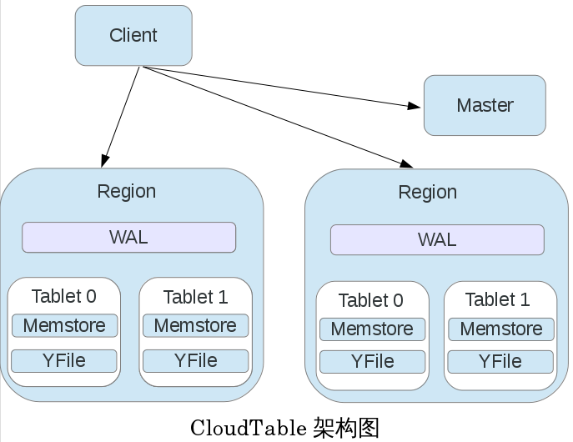
Master节点：负责维护表格和Region节点之间的对应关系，同时，由于备份和容错的原因，一个表格会与N个Region节点联系起来，N的具体数值主要在配置文件中定义，目前默认为2，实际数据的查询和输入则通过Region节点和客户端之间的交互完成，和Master节点无关，这样能有效减轻Master的负担。
Region节点：负责来自客户端的数据处理请求，并存储和管理大量的数据，Region节点非常类似BigTable论文中所提到的Tablet节点，每个Region节点管理多个Tablet，每个Tablet对应一个列组，并负责存储属于这个列组的数据，除了管理多个Tablet之外，Region节点还自带WAL日志<预写日志>，主要用于暂存那些最新的数据更新请求，一避免Tablet中Memstore被意外关闭时所造成的数据丢失，而当Memstore完成对数据的写入之后，WAL也会清空那些对应的请求。每个Tablet对应一个列组，而一个表格由多个列组组成，所以一个表格也由多个有可能分布在不同机器上的Tablet组成。Tablet的实际存储形式为一个以”Tablet”为前缀的目录，Tablet主要由两大部分组成，其一是Memstore，它是缓存在内存的数据文件，主要存储最新添加的数据，当Memstore存储的数据接近限定值时，在Memstore上缓存的数据都将会被写入YFile中，其二是YFile, 它是主要用于存储数据的持久化文件，在格式上，它是一连串经过排序的键/值对，并在文件末尾加入相应的索引，并且在写入之后是不可变的，YFile只会在Memstore被触发写入操作时创建，平时常被顺序读，这样能有效利用硬盘连续读性能好的特性，YFile在实现方面参考了HBase的HFile格式和Google的SSTable格式，并做了相应简化，文件的位置在其所属Tablet的目录中。
客户端：主要用于让用户输入和数据处理相关的命令，并与后端的Master节点和Region节点进行交互，在实际处理的时候，当客户端要对一个表格进行数据处理的时候，它会首先请求Master节点，得到和这个表格相关的多个Region节点地址，之后对这个表格添加、更新和查询数据的时候，客户端会同时对多个节点进行操作，并将返回的结果进行综合，另外，用户可以通过命令行来设置客户端所对应的Master节点的地址和给Master节点添加新的Region节点。
七、CloudTable的工作流程
1、启动Master节点
./startMaster -conf conf/master.conf
2、启动Region节点
./startRegion -conf conf/region.conf
3、启动客户端
./cloudcli -conf conf/cli.conf
4、添加Master节点
add master:192.168.0.1:8301
5、添加Region节点
add region:192.168.0.1:8302
6、创建表格
add table:people
7、创建列组
add table:people col_family:id
8、添加数据
put table:people row:me address.homeaddress:“xa”
9、根据RowKey查询数据
get table:people row:me

八、源码结构分析
1、基础部分
在设计方面，基础部分的主要作用是将一些比较通用的，非业务逻辑的代码集中在一起，让上层的业务逻辑来调用，这不仅能避免同一个功能在多个模块中重现，而且能简化业务逻辑相关代码。在基础部分，主要包含5大模块，其一是包含很多基本功能的Utils, 其二是作为主要基础结构的List，其三是用于表示和存储数据的Item，其四是用于处理配置文件的Conf，其五是用于节点之间进行通讯的RPC。
Utils：utils.c写了很多的基本方法，将会涉及内存分配，序列化，字符串处理，日志，数据类型转换和文件处理等功能。
List：CloudTable需要经常使用类似链表的数据结构，所以CloudTable提供了基于双向链表的List实现。
Item：BigTable主要是通过键/值对的形式存储数据，CloudTable也是如此，而Item就是在CloudTable中代表键/值对的数据形式，其中包括作为主键的RowKey，主要用于分类管理的列组和作为列名的Column Qualifier.
Conf：由于CloudTable有很多参数需要设定和存储，所以在项目的Conf目录中有Master节点、Region节点和客户端的配置文件，而且它们所设定和存储的数据有一定的区别，主要包括两方面的数据，其一是基本参数，如监听的端口和本地最大的存储空间等，其二是在客户端和Master节点需要存储一些表格信息和这些表格相关的Region节点信息，这两方面涉及的数据结构和对外接口都放在conf.h文件中。
RPC：对于分布式应用而言，一套通信机制是不可或缺的，在机制方面，自制RPC框架主要分两类功能，其一是发送请求，其二是提供服务，也就是接受和处理请求，当客户端发送一个请求给Master节点时，它会首先根据这个请求生成一个用于描述RPC请求的RPCRequest数据结构，并将这个数据结构序列化成一个字节流来传给Master节点，Master节点会逆序列化收到的RPCRequest流来得到这个请求，接着调用相应的方法来处理这个请求，但得到处理结果之后，Master节点会根据结果生成一个用于描述RPC返回RPCResponse数据结构，并将这个数据结构序列化成一个字节流来传给客户端，最后客户端通过逆序列化收到的RPCResponse流来得到这个结果。
2、Master部分
在整个CloudTable架构中，Master节点担任指挥官的角色，尽管目前功能比较简单，主要维护和管理表格与多个Region节点之间的对应关系，并处理来自客户端的请求。
数据结构部分：在Master节点的数据结构中，主要有两个非常重要的链表，其一是用于维护整个Master管理的所有Region节点的链表，其二是用于存储表格和Region节点之间对应关系的链表
typedef struct _Master
{
char* conf_path;
int port;
int duplicate_num;
List* regionInfoList;/*用于存储表格和Region节点之间对应关系的链表*/
List* tableInfoList; /* 用于维护整个Master管理的所有Region节点的链表 */
int flush_check_interval;
}Master;
对外接口部分：Master节点主要提供3个方法，其一get_region_conn_list_master(),用于获取和这个表格相关的Region节点信息，其二request_new_region_master()用于为表格申请新的Region节点，其三add_new_region_master()用于给Master节点添加新的Region节点。
3、Region部分
Region部分主要由Region、WAL、Tablet、Memstore、YFile 这5大模块组成。
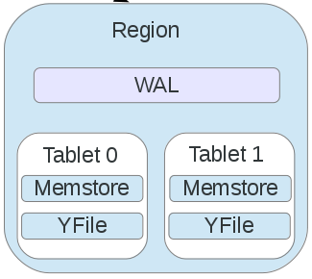
首先，Region主要用于处理发给Region节点的请求，并且Region里面的WAL日志会暂存所有新添加的数据。其次，Region节点包含多个用于存储数据的Tablet，每个Tablet对应一个表格中的一个列组，另外，Tablet包括Memstore和YFile两部分，Memstore主要用于存储最新的数据，而YFile则用于对较旧的数据进行持久化，但是，当Memstore存储的最新数据达到一定的阀值时，Memstore中的所有数据都会被写入一个YFile中。我们一次介绍这5个部分。
◾ Region
1、数据结构部分
typedef struct _Region

{

char* conf_path;
/*Region节点的conf文件地址*/
int port;

int max_size; /*在conf文件中定义的本地最大可使用存储空间，单位MB*/

int used_size; /*现在已经使用的存储空间，单位MB*/

List* tabletList; /*存储所有位于Region的Tablet的链表*/

int flush_check_interval;

int hotness_value;
Wal* wal;
/*指向这个Region节点附带的WAL日志*/

long long incr_item_id; /*自增Item ID,也是现在存储在这个Region节点中的项的
最大ID*/

}Region;
2、对外接口部分
get_column_familys_region() /*查询Region节点有哪些属于这个表格的列组*/
add_new_tablet_region() /*给Region节点添加新的Tablet*/
put_data_region() /*添加新的结果集到指定的表格和列组*/
query_row_region() /*从Region节点中取出符合输入表名和RowKey的数据*/
available_space_region() /*得到这个Region 节点剩余的存储空间 */
◾ WAL
由于有很多新的数据都存储与Tablet的Memstore中，而Memstore则运行在内存上，所以存储于Memstore的数据有遗失的危险，为解决这个问题，Region附带一个WAL日志，在将新的数据插入到各个Tablet之前，它会被持久化在WAL中，当系统再次启动的时候，他将检查WAL日志，将那些已经完全持久化的数据从WAL日志删除，而保留那些没被持久化的数据，并将他们再次导入到对应Tablet的Memstore中。
1、数据结构部分
struct _Wal
{

byte magic[8];

char *wal_file_path; /*wal文件路径*/

};

struct _WalItem
{

short tablet_id; /*WalItem 所属Tablet的ID*/

long long item_id; /*WalItem 的 item_id*/

Item* item;
/*WalItem 所包含的项*/
};

2、对外接口部分
在接口方面主要包含两个部分，其一是WALITEM的获取方法，其二是WALITEM和WAL日志的各种处理方法。
get_tablet_id_wal_item() /*获取 WalItem 所属tablet_id*/
get_item_id_wal_item() /*获取WalItem 的 item_id */
get_item_wal_item() /*获取WalItem 的item */
destroy_wal_item_void() /*用于list_destroy 的释放walItem的方法*/
load_wal() /*装载本地WAL日志*/
append_wal_item() /*将walItem 添加到WAL日志中 */
create_wal_item() /* 创建新的walItem */
reset_log_wal() /*重置WAL日志*/
is_empty_wal() /*查看WAL日志是否为空*/
load_all_wal() /*获取WAL日志中所有的数据*/
refresh_wal() /* 对WAL日志进行刷新*/
◾ Tablet
简单的说，Tablet是用于存储数据的容器，主要用于存储最新数据的Memstore和对较旧数据进行持久化的YFile组成。
1、数据结构部分
首先，在实际情况下，一个Tablet会以一个目录的形式存在，主要包含3类文件，其一是后缀名为table的空文件，主要用于记录这个Tablet对应表格的名字，其二是后缀名为columnfamily的空文件，主要用于记录这个Tablet对应列组的名字，其三是用于对数据进行持久化的YFile文件，而且一个Tablet中会出现多个YFile文件，其次，在数据结构方面，Tablet有一个数据结构，主要用于存储一些重要信息，比如指向Memstore的指针，YFile的链表和其他一些重要参数。
struct _Tablet
{

short id; /*Tablet 的id, 常用于WAL日志中*/

char* folder; /*Tablet的目录地址，接近Tablet的名字*/

char* table_name;
/*Tablet 所属表名*/
Memstore *memstore;
/*指向Tablet的Memstore */
List *yfileList;
/*Tablet包含的所有的YFile的链表 */
int used_size; /*整个Tablet所占的存储空间*/

long long last_flushed_id; /*最后一个写入到YFile的项的ID*/

long long max_item_id; /** current max item id in the tablet and memstore **/

pthread_mutex_t flushing_mutex;
/*用于在Tablet Flush中进行并行化操作的锁*/
};
2、对外接口部分
set_id_tablet();
get_id_tablet();
set_last_flushed_id_tablet();
get_last_flushed_id_tablet();
get_folder_tablet();
get_column_family_tablet();
match_tablet() /*查看这个表的表名和列组是否满足输入*/
match_tablet_by_table_name() /* 查看这个表的表名是否满足输入*/
get_used_size_tablet() /* 得到这个Tablet已经使用的存储空间大小*/
create_tablet() /*根据输入的tablet_folder、表名和列组来创建新的Tablet */
load_tablet() /*装载路径为tablet_folder的Tablet*/
put_tablet() /* 将Item 及其相关的自增ID插入到Tablet中*/
query_row_tablet() /* 从Tablet中取出符合输入RowKey的数据*/
need_to_flush_tablet() /* 查看Tablet,看它是否需要写入到磁盘*/
flush_tablet() /* 对Tablet 进行写入操作 */
◾ Memstore
Memstore内置一个巨大的数组来存储最新的数据，但当其存储的数据达到预先设定的阀值时，这个数组中的数据会被取出，并写入一个新创建的YFile中。
1、数据结构部分
struct _Memstore
{

int tablet_id; /** Used for logging information purpose **/

Item** items; /*用于存储数据的数组*/

size_t used_size; /*已经使用的Item的数目*/

size_t sorted_size; /*已经排序好的Item的数目*/

size_t allocated_size; /*在内存中已申请Item的数目*/

size_t max_allocated_size; /*Item数组的最大大小，同时也是刷新到YFile的阀值*/

long long begin_timestamp;
long long end_timestamp;
};
2、对外接口部分
init_memstore() /* 初始化Memstore */
memstore_full() /*查看Memstore是否满*/
append_memstore() /* 将Item添加到Memstore中*/
get_all_items_memstore() /*从Memstore中取出所有Item*/
sort_memstore() /*对Memstore 中的数据进行排序*/
query_memstore() /*根据输入RowKey来查询Memstore*/
reset_memstore() /*将已经写入到硬盘过的数据从Memstore中清空*/
◾ YFile
在设计上，YFile借鉴了BigTable的SSTable格式和HBase的HFile格式，它由一连串经过排序的键/值对组成，并在整个尾部加入这些键/值对对应的索引和一些元数据，还有，它本身是不可变的。在平时运行的时候，系统会装载YFile的索引和元数据来对其进行查询，YFile的整体大小基本在64MB左右。
1、数据结构部分
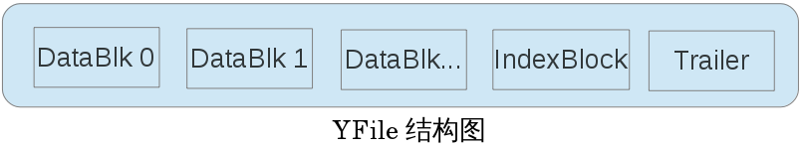
一个YFile主要由DataBlock、IndexBlock、Trailer这3部分组成，在文件开头会有许多个DataBlock(数据块)，DataBlock主要用于存储数据，它以一个较大Item数组的形式存储数据，在DataBlock之后，会有一个IndexBlock(索引块),其中会有和DataBlock同样数目的索引。每个索引对应之前的一个DataBlock，其中包含这个DataBlock在文件中的地址或者偏移值、所包含Item的个数及其所包含的最后一个Item的键。在实际运行中，IndexBlock和Trailer都将载入至内存中，而且在读取YFile时，将首先读取Trailer，在读取IndexBlock，还有，程序在处理查询请求的时候，会根据请求的RowKey来对IndexBlock中的索引进行二分查找，判断哪个DataBlock存有符合这个RowKey的数据。
typedef struct _DataBlock
{

byte magic[8];
Item **items;/*DataBlock中包含的Item数组*/
size_t item_size; /*Item数组的大小，它将不会被持久化到文件中*/

long long last_visited_timestamp;
}DataBlock;

typedef struct _Index
{

size_t offset;
/*Index对应的DataBlock的地址*/
size_t item_size;
/*对应的DataBlock所包含Item的大小*/
Key* lastKey;
/*DataBlock所包含的最后一项的键*/
long long begin_timestamp;
long long end_timestamp;
}Index;

typedef struct _IndexBlock
{

byte magic[8];

size_t index_count;
/*IndexBlock所包含索引的数目*/
Index** indexs;
/*所包含的Index数组*/
size_t current_index_allocated_size; /*已经在内存中申请的索引数目，
并且它将不会被持久化到文件中*/

}IndexBlock;

typedef struct _Trailer
{

byte magic[8];

size_t index_block_offset;
/*用于定位IndexBlock*/
size_t total_item_num; /** Calculate the total number of stored item **/

short table_name_len;

byte* table_name;

Key* firstKey;
/*这是整个YFile中的第一项和最后一项，主要用于Bloom过滤器*/
Key* lastKey;
long long begin_timestamp;
long long end_timestamp;
size_t trailer_offset; /*主要用于在读取YFile时对Trailer进行定位*/

}Trailer;

struct _Yfile
{

char* file_path; /*用于设定这个文件的地址，不会被持久化到文件中*/

IndexBlock *indexBlock; /*offset = 16
用于指向YFile的IndexBlock*/
Trailer *trailer; /*offset = 0 用于指向YFile的Trailer */

DataBlock** dataBlockCache; /** Used for Hotness Caching **/

};
2、对外接口部分
load_yfile() /* 根据路径读取一个YFile 文件*/
create_new_yfile() /*创建一个新的YFile文件 */
query_row_yfile() /* 根据RowKey来从YFile中获取数据 */

